Драги шестаци,
Програмирање у програмском језику Пајтон које смо започели настављамо на интернету, коришћењем странице Petlja.org.
За њено коришћење није потребно инсталирати Пајтон, довољна је само интернет конекција. Све задатке можете радити дирекно на овој страници.
На прошлом часу смо обнаљали научено градиво израдом задатака.
Сада би требало да научимо нешто ново а то су Уграђене функције, Појам фукнције.
Функције су један од основних појмова математике и програмирања. Оне представљају пресликавања одређених улазних вредности (каже се параметара, аргумената) у једну или више излазних вредности тј. резултата. На пример, функција може да као улазни параметар добије дужину странице једнакостраничног троугла аа и да као резултат врати дужину обима тог троугла 3⋅a3⋅a.
Таква зависност би се у математици описала као f(a)=3⋅af(a)=3⋅a што значи да функција коју смо назвали f (што је најчешће име за функцију) на основу датог параметра аа одређује вредност 3⋅a3⋅a.
Слично, функција која израчунава обим правоугаоника на основу дужине његових страница би се у математици описала као g(a,b)=2⋅a+2⋅bg(a,b)=2⋅a+2⋅b.
У овом случају је функцији дат назив gg, она има два улазна параметра (aa и bb) и враћа резултат који је одређен формулом 2⋅a+2⋅b2⋅a+2⋅b.

Касније ћемо видети како можемо дефинисати функције у језику Python, а за почетак ћемо се само позабавити коришћењем неких основних уграђених функција (оне су већ дефинисане језиком и можемо их слободно користити тј. позивати у нашим програмима). У наставку ћемо детаљније описати следеће функције:
- min, max - минимум и максимум
- abs - апсолутна вредност
- math.pow, math.sqrt - степен, квадратни корен
- round, math.floor, math.ceil - заокругљивање реалних бројева

На овој адреси налазе се видео лекције везане за Уграђене функције и Појам фукнције: https://petlja.org/skola/videopython#
Ваш задатак јесте да погледате две видео лекције : Појам уграђене функције и Минумун и Максимум

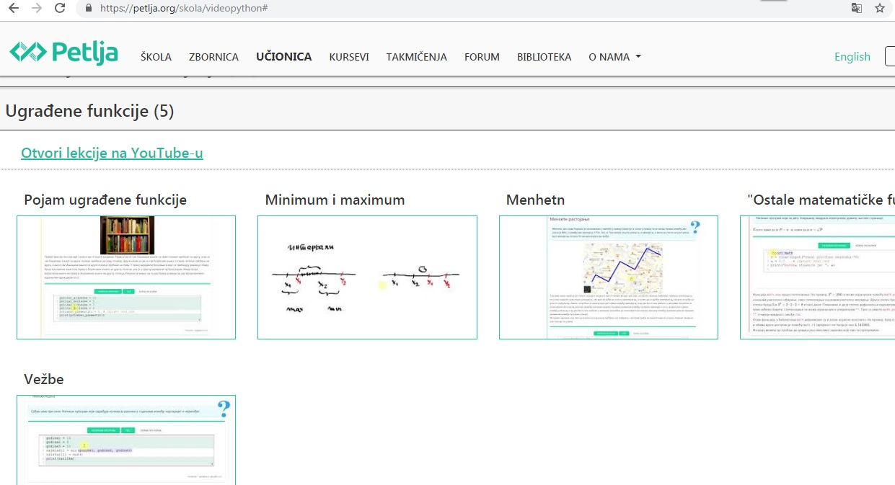
Након одгледаних Видео лекција требало би да одрадите задатке који се налазе у Часу 9- коришћење и дефинисање функција у библиотеци Програмирање у Пајтону, Приручник за шести разред.
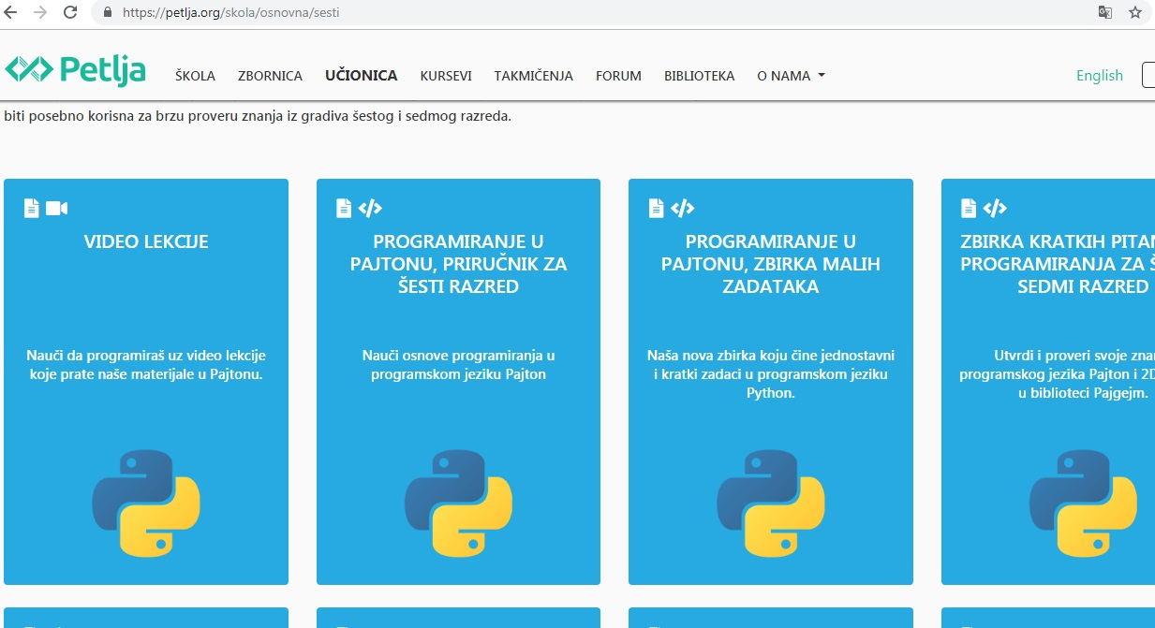

Задатке који се налазе испод "МЕНХЕТН РАСТОЈАЊЕ" не радите!!
Уколико има било каквих питања или нешто из градива није јасно обратите ми се на мејлу:
informatika.osjovan@gmail.com
Или ми пишите у групи на Виберу.

